ARTS tids & tvc

ব্যাবহারের নিয়ম কানুন

১. লগ ইন ও লগ আউটঃ
url এ localhost/tids/admin লিখতে হবে । নিচের ছবির মতঃ
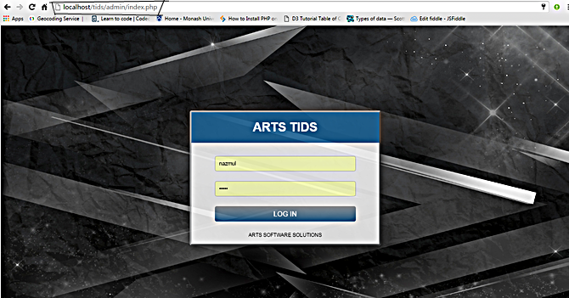
user name ও password লিখে login করতে হবে ।
এর পর নিচের মত একটি page আসবে যাকে dashboard বলা হয় ।
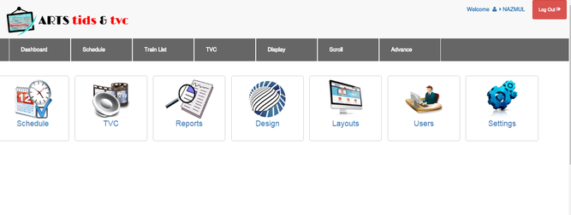
dashboard এর সর্ব ডানে এবং উপরের দিকে log out button থাকে ।
যেখান থেকে log out করতে হয় ।
২. ইনডেক্স পেইজঃ
উপরের পেইজ হল admin index পেইজ ।এখানে অনেক গুলো মেনু রয়েছে । যেমনঃ-
a. Dashboard
b. Schedule
c. Train List
d. TVC
e. Scroll
f. Reports
g.Administration
এই মেনু গুলো মুলত গুরুত্বপুর্ন । এগুলো সম্পর্কে লিখা হবে ।
a. Dashboard
এটি মুলত index page.
b. Schedule
Schedule এর উপর কার্সার রাখলে Arrival ও Departure নামে দুটি মেনু আসবে । Arrival এ ক্লিক করলে নিচের মত একটি page আসবে ।
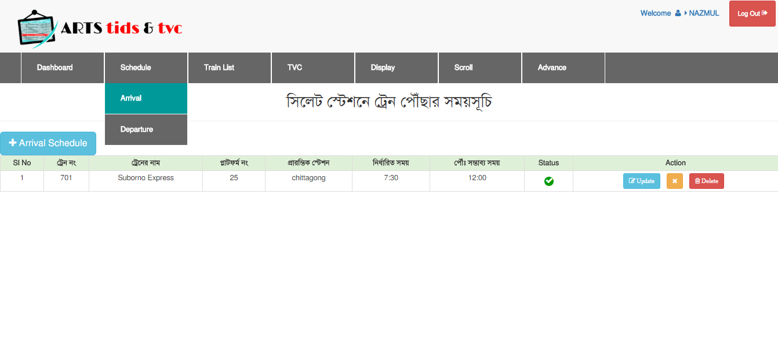
এই page এ Arrival Schedule বাটনে ক্লিক করলে , নিচের মত popup আসবে,
যেখানে field গুলো পুরন করে Submit Schedule বাটনে ক্লিক করতে হবে ।
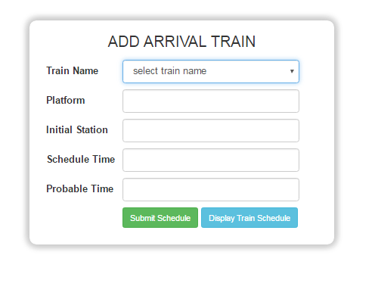
update ও delete বাটনের মাঝে হল Schedule Now বাটন । যেখানে ক্লিক করলে, Schedule এ দেখা যায় ।

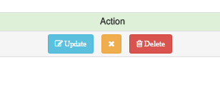
পুনরায় ক্লিক করলে, Schedule এ দেখা যাবে না । update ও delete বাটনে ক্লিক
করে, update ও delete করা হয় ।

Departure Schedule এর ক্ষেত্রে একই নিয়ম ।
c.Train List
Train List এর উপর কার্সার রাখলে Arrival ও Departure নামে দুটি মেনু আসবে । Arrival এ ক্লিক করলে নিচের মত একটি page আসবে ।
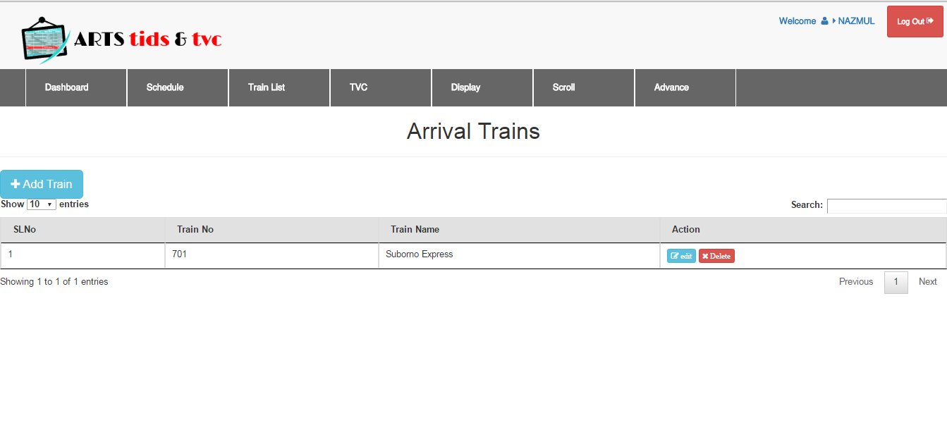
এই page এ Add Train বাটনে ক্লিক করলে , নিচের মত popup আসবে,
যেখানে field গুলো পুরন করে Submit বাটনে ক্লিক করতে হবে ।
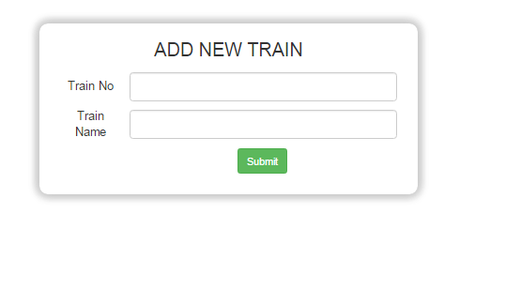
Departure এর ক্ষেত্রে একই নিয়ম ।
d. tvc
টিভিসি এ ক্লিক করলে নিচের page এর মত একটি page আসবে।
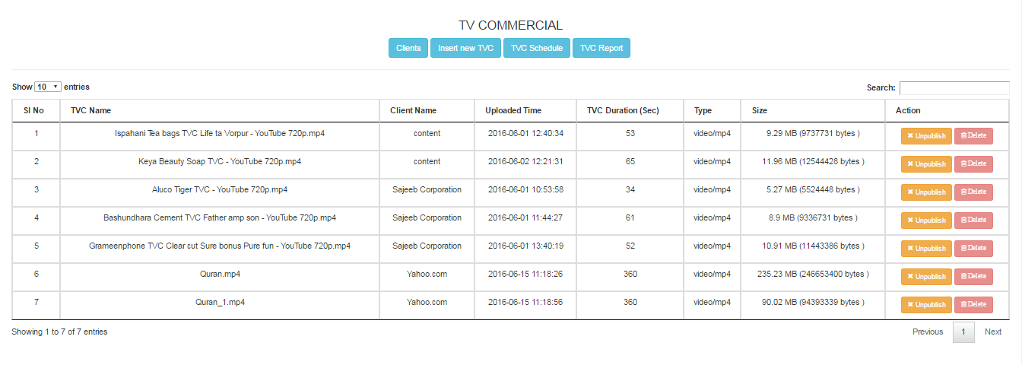
যেখানে Clients , Insert new TVC , TVC Schedule and TVC report নামে চারটি মেনু থাকে ।
Clients এ ক্লিক করলে নিচের page এর মত একটি page আসবে।
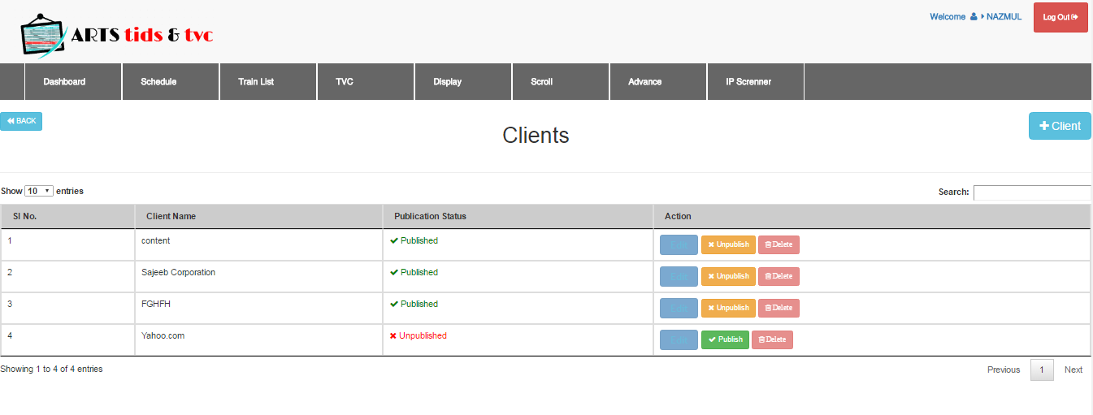
এখানে +Client বাটনে ক্লিক করে নতুন client যোগ করা যাবে ।Publish বাটনে ক্লিক করলে Publication Status হবে Published এবং Unpublish বাটনে ক্লিক করলে Publication Status হবে Unpublished . Insert new TVC এ ক্লিক করলে নিচের page এর মত একটি page আসবে।
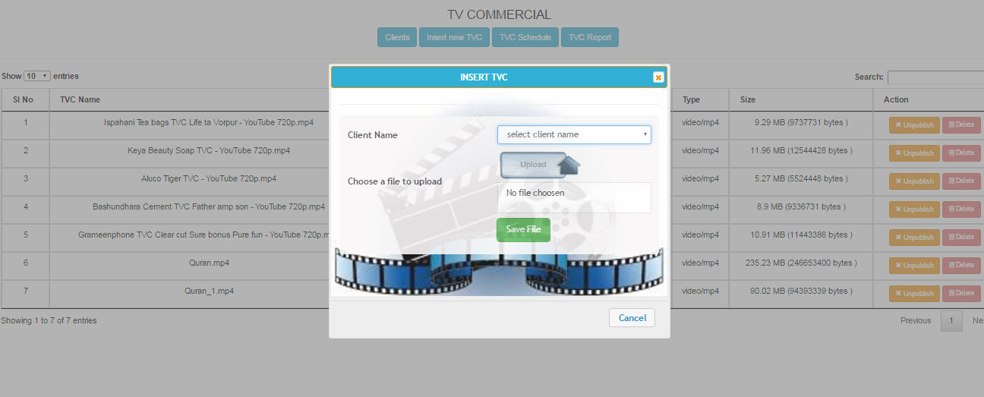
এখান থেকে TVC insert করা যাবে । TVC Schedule এ ক্লিক করলে নিচের page এর মত একটি page আসবে।
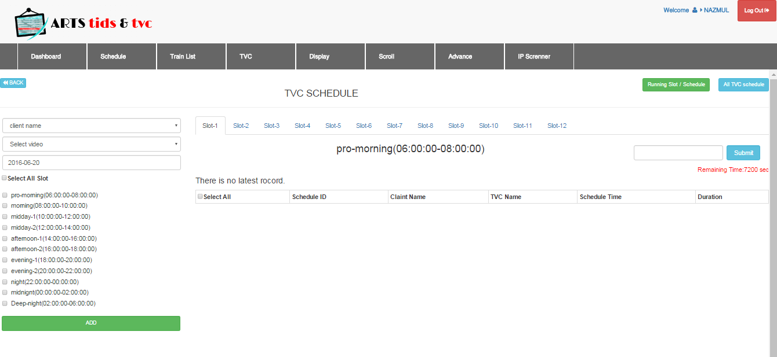

এখানে client name থেকে client select করতে হবে ।select video থেকে video select করতে হবে ।তারপর date select করতে হবে ।অবশেষে ‍add বাটনে ক্লিক করে Schedule যোগ করতে হবে ।এখানে মোট বারটি slot রয়েছে ।১ থেকে ১১ নাম্বার slot পর্যোন্তো সারা দিনকে ভাগ করা হয়েছে ।১২ নাম্বার slot হল ঐ দিনের সমস্তো Schedule. ডান পাশের input box এ ক্লিক করলে calender আসবে । calender থেকে date select করে submit বাটনে ক্লিক করলে ঐ দিনের Schedule দেখতে পাওয়া যাবে ।Select all সহ ঐ সারির যে কোন একটি checkbox ক্লিক করলে insert ও delete বাটন দেখা যাবে । insert বাটনে ক্লিক করলে নিচের মত একটি popup আসবে ।
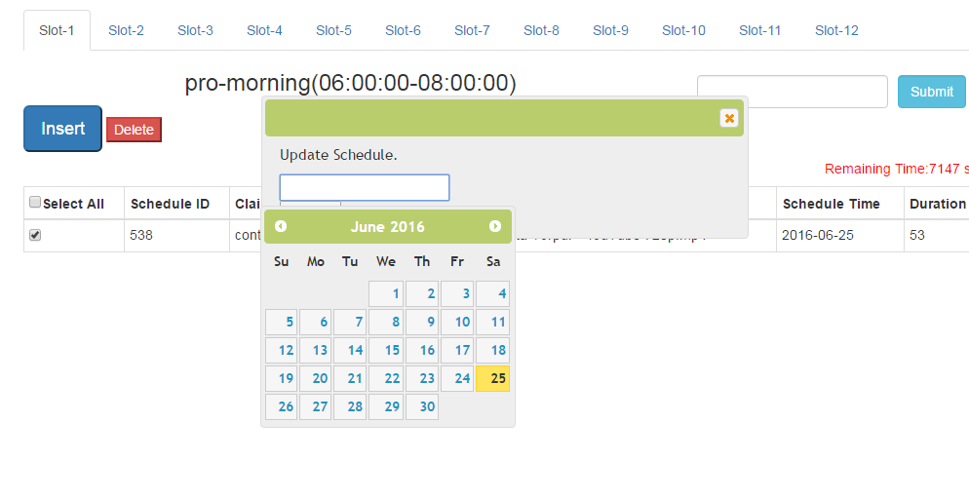
এখান থেকে date select করে submit বাটনে ক্লিক করলে , ঐ date এ schedule যোগ হবে ।এবার delete বাটনে ক্লিক করলে নিচের মত একটি popup আসবে ।
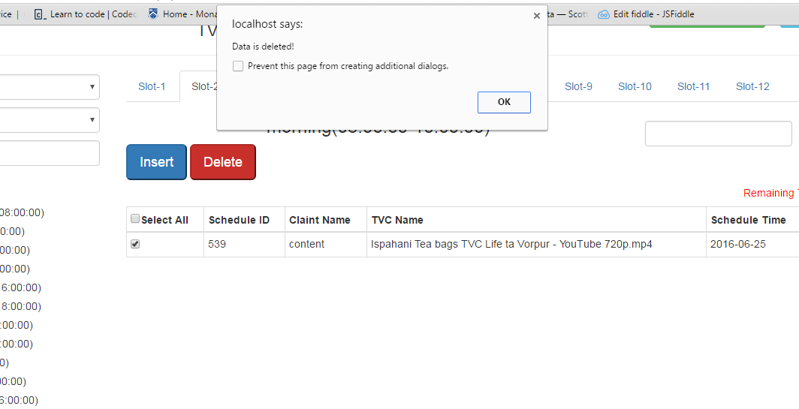
এবং schedule টি delete হয়ে যাবে।
এরপর back এ গিয়ে TVC report বাটনে ক্লিক করলে নিচের page এর মত একটি page আসবে।
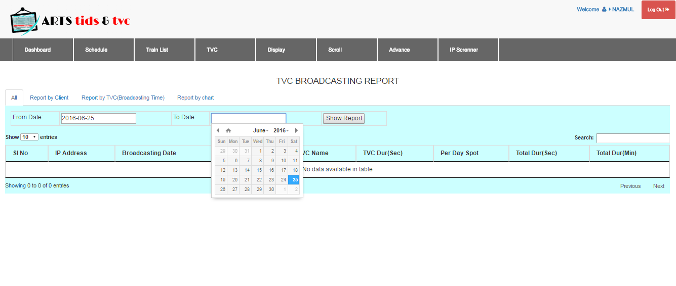 এখানে Form Date ও To Date থেকে date select করে show report এ ক্লিক করলে report দেখা যাবে ।ওখান থেকে Excel বাটনে ক্লিক করলে excel file download হবে । company গুলোর আলাদা report এর জন্য্ Report by Client এ ক্লিক করতে হবে ।বিস্তারিত report এর জন্য্ Report by TVC এ ক্লিক করতে হবে ।
e. Scroll
scroll এর উপর কার্সার রাখলে TIDS Scroll ও TVC Scroll নামে দুটি মেনু আসবে । TIDS Scroll হল arrival ও departure schedule এ যে Scroll বার দেখা যায় । TIDS Scroll এ ক্লিক করলে নিচের page এর মত একটি page আসবে।
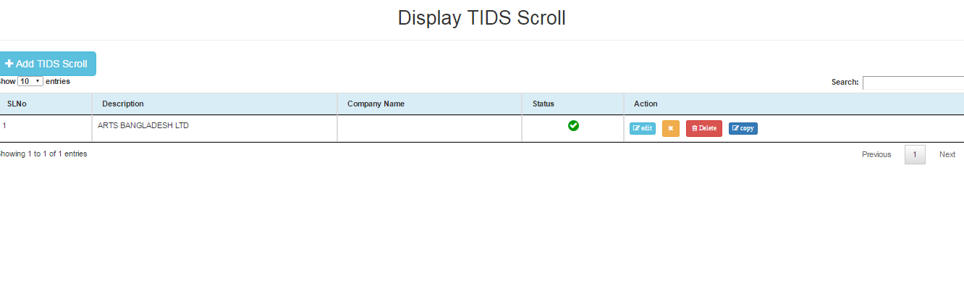
এখান থেকে TIDS Scroll Add , Edit ,Delete ও Copy করা যায় ।

TVC Scroll ও একই সিষ্টেম ।
৮.রিপোর্ট্ঃ
এখান থেকে TIDS ও TVC ‍schedule এর report download করা হয় ।

